奋斗中学2017---2018学年高一第二学期期中考试数学试题
一、单选题（每小题5分，共60分）
1．等差数列的前$n$项和为，若$a_{2}=1,a_{3}=3,{则S}_{4}＝$ ( )
A．8 B．16 C．9 D．10
2．已知$x>0$，函数$y=\frac{4}{x}+x$的最小值是 （ ）
A. 5 B. 4 C. 8 D. 6
3．已知中，分别是角的对边，，那么A等于 ( )
A. B. C.或 D.
4.若$a>b>1,c<0$，则（ ）
A.$\text{ac}>\text{bc}$ B.$\text{bc}>c$ C.$a\left|c\right|>b\left|c\right|$ D.
5.已知$Δ\text{ABC}$满足$\text{sin}C=2\text{cos}B\text{sin}A$，则$Δ\text{ABC}$的形状是（ ）
A. 等腰三角形 B. 直角三角形 C. 等边三角形 D. 等腰三角形或直角三角形
6．若某几何体的三视图如图所示，则这个几何体的直观图可以是( )．
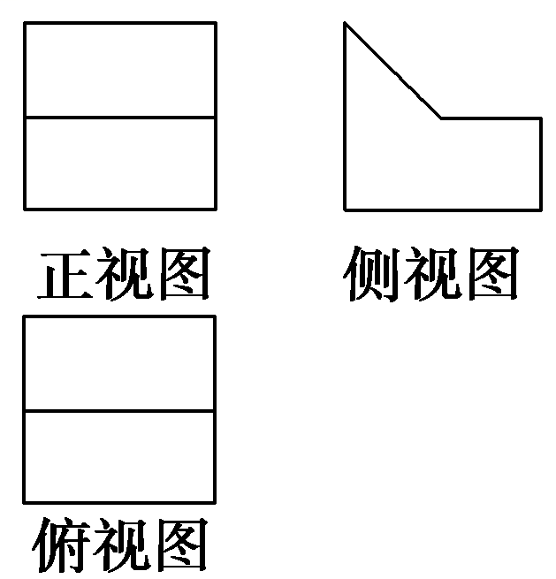
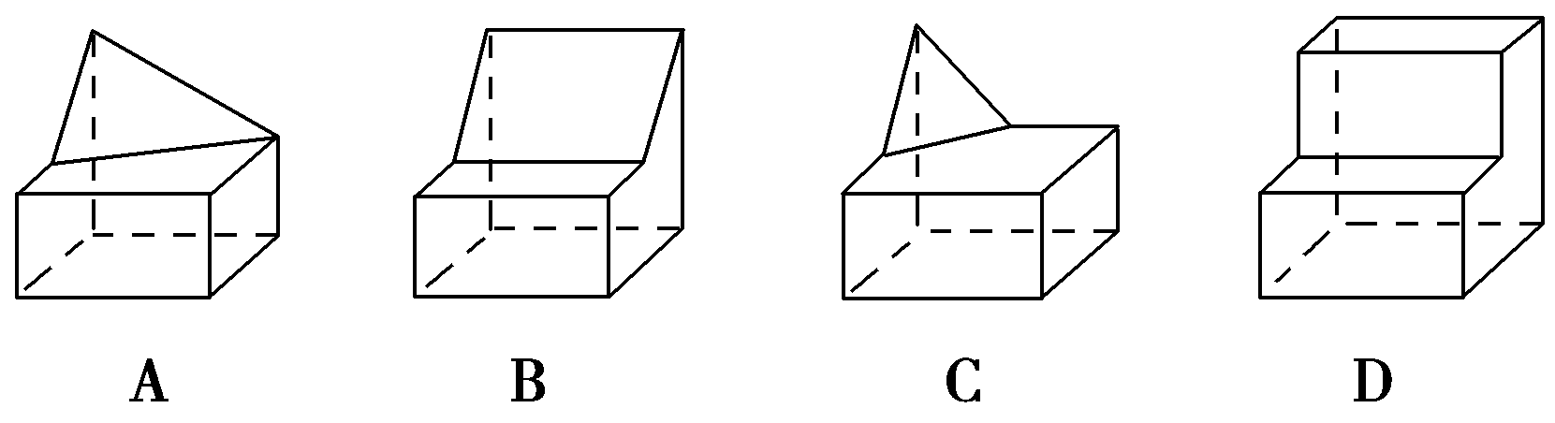

7.在中, 已知$a=3,b=4,c=2,$则$c⋅\text{cos}B+b⋅\text{cos}C=$（ ）
A.2 B.3 C.4 D.5
8．设变量满足约束条件，则的最小值是( )
A. B. C. D.
9．已知不等式的解集为,则的值为（ ）
A. 10 B. -10 C. 14 D. -14
10．已知等差数列的公差为，若成等比数列，那么等于（ ）
A．-2 B． C． D．2
11.已知，且，若恒成立，则实数的取值范围是（ ）
A. B. C. D.
12．已知数列中，前项和为，且点在直线上，则=（ ）
A. B. C. D.
二、填空题（每小题5分，共20分）
13.不等式(x－1)(2x－1)<0的解集是 .
14.在等比数列中：若＝81，＝9，则＝ .
15．已知数列{$a_{n}$}满足$a_{1}=2, a_{n+1}=\frac{1+a_{n}}{1−a_{n}} (n∈N^{})$，则$a_{\text{2018}}$的值为 ．
16.已知△ABC的面积为$\frac{1}{2}$,且sin A=$\frac{1}{4}$ ,则$\frac{1}{b}+\frac{2}{c}$的最小值为 .
三、解答题（本题共70分）
17．（本小题满分10分）设锐角三角形ABC的内角A,B,C的对边分别为,且.
（1）求角的大小； （2）若，求的面积及.

18．（本小题满分12分）等差数列$\left\{a_{n}\right\}$中，$a_{2}=4$，$a_{4}+a_{7}=\text{15}$.
（1）求数列$\left\{a_{n}\right\}$的通项公式；
（2）设$b_{n}=2^{a_{n}−2}+n$，求$b_{1}+b_{2}+b_{3}+⋯+b_{\text{10}}$的值.

19．（本小题满分12分）已知函数$f(x)={\text{ax}}^{2}+x−a,a∈R$
（1）若不等式$f(x)>0$的解集为$(−\frac{1}{2},2)$，求实数$a$的值；
（2）若不等式$f(x)>2a−2$对一切实数$x$恒成立，求实数$a$的取值范围；

20.（本小题满分12分）设△ABC的内角A,B,C的对边分别为a,b,c,已知a=bsinC+ccos B.
(1)求角C;
(2)若c=4,求△ABC面积的最大值.

21.(本小题满分12分)已知函数 ，
（1）当 时，解不等式；
（2）解关于x的不等式．

22.（本小题满分12分）已知各项都为正数的数列$\left\{a_{n}\right\}$满足$a_{1}=1$，$a_{n^{2}}−\left(2a_{n+1}−1\right)a_{n}−2a_{n+1}=0$.
（1）求$\left\{a_{n}\right\}$的通项公式.
（2）求数列$\left\{a_{n}⋅(2n+1)\right\}$的前n项和$S_{n}$

奋斗中学2017---2018学年高一第二学期期中考试数学答案一、选择题（每小题5分，共60分）
1 | 2 | 3 | 4 | 5 | 6 |  | 7 | 8 | 9 | 10 | 11 | 12
A | B | B | C | A | B |  | B | A | D | D | B | C
二、填空题（每小题5分，共20分）
13.（$\frac{1}{2}$，1）
14. 1
15. -3
16.$\sqrt{2}$
三、解答题（本题共70分）
17.（本小题满分10分）（1）$\frac{π}{6}$ （2）$\frac{5\sqrt{3}}{\text{14}}$ ，$\sqrt{7}$
18.（本小题满分12分）（1）$a_{n}=n+2$ （2）2101
19.（本小题满分12分）（1）$a=−\frac{2}{3}$ （2）（$\frac{1}{6},\frac{1}{2}$）
20.（本小题满分12分）（1）$\frac{π}{4}$ （2）$4+4\sqrt{2}$
21.（本小题满分12分）（1）$a_{n}=2×3^{n−1}$ （2）$T_{n}=\frac{(2n−1)⋅3^{n}+1}{2}$
22.（本小题满分12分）
（1）$\left\{x|\frac{1}{2}≤x≤2\right\}$
（2） 当$a>1$时，$\left\{x|\frac{1}{a}<x<a\right\}$；
当$0<a<1$时，$\left\{x|a<x<\frac{1}{a}\right\}$；
当$a=1$时，$\left\{x|x=1\left.\right\}\right.$

